**Framework Educativo de Gamificación y aprendizaje basado en problemas (ABP): Desarrollo de la creatividad en el proceso de enseñanza-aprendizaje de Matemática Discreta en estudiantes universitarios**

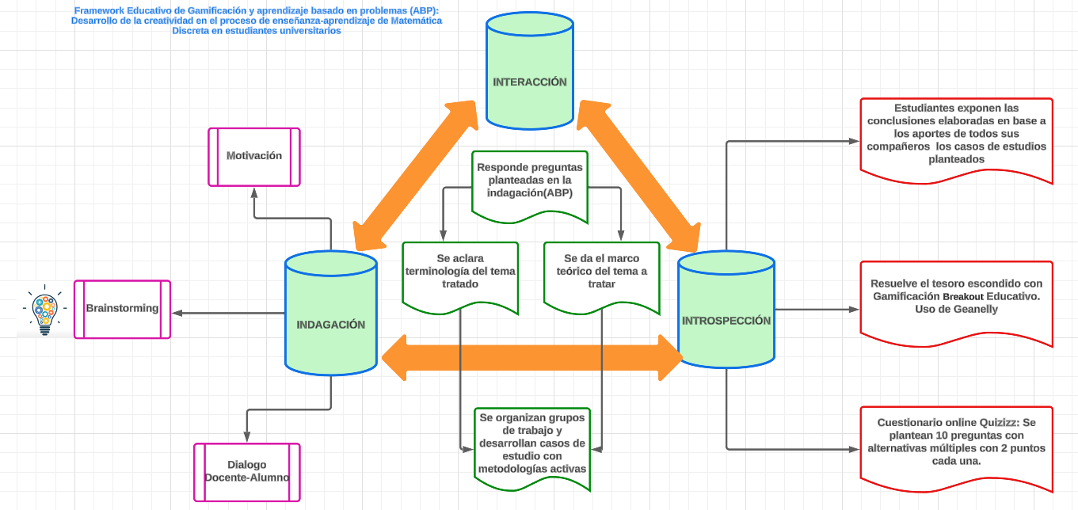

LINKS DEL ENLACE TRABAJADO

[**https://lucid.app/lucidchart/50b22f65-33e6-45c4-a9e1-89cb225caed5/edit?viewport_loc=-575%2C-344%2C2643%2C1167%2C0_0&invitationId=inv_23f7ad58-b299-4188-933f-3a97954cbd31**](https://lucid.app/lucidchart/50b22f65-33e6-45c4-a9e1-89cb225caed5/edit?viewport_loc=-575%2C-344%2C2643%2C1167%2C0_0&invitationId=inv_23f7ad58-b299-4188-933f-3a97954cbd31)

**DOCENTE: SORIA QUIJAITE JUAN JESÚS**